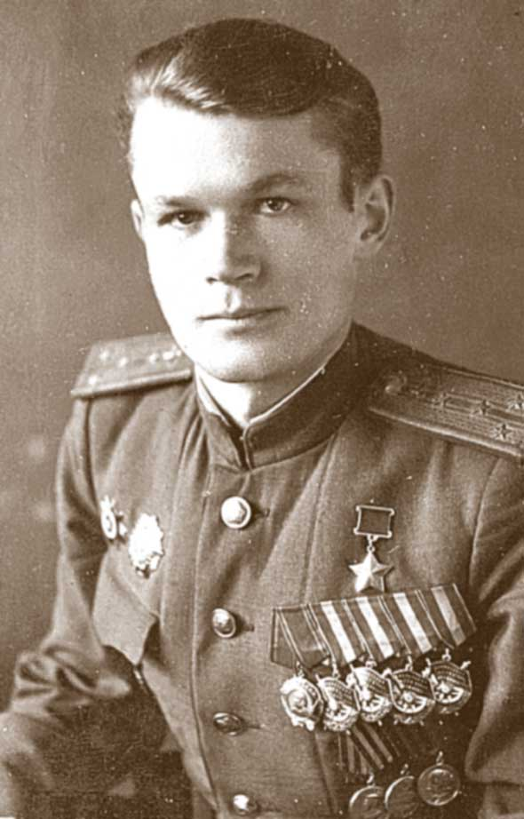
Иван Викторович Пятяри — помощник командира 136-го гвардейского штурмового авиационного полка 1-й гвардейской штурмовой авиационной дивизии 1-й воздушной армии 3-го Белорусского фронта, гвардии майор, Герой Советского Союза.
Пятяри Иван Викторович родился 4 марта 1921 года в селе Енисейск ныне Шушенского района Красноярского края в семье служащего. Окончил Красноусольскую среднюю школу, а затем три курса Уфимского кооперативного техникума и аэроклуб в Уфе. Член ВКП(б) с 1944 года. В Красной Армии с 1940 года. На фронтах Великой Отечественной войны — с июля 1942 года. Служил помощником командира 136-го гвардейского штурмового авиаполка (1-я гвардейская штурмовая авиадивизия, 1-я воздушная армия, 3-й Белорусский фронт). Гвардии капитан И. В. Пятяри к февралю 1945 года совершил 276 успешных боевых вылетов на бомбардировку различных военных объектов противника. Звание Героя Советского Союза присвоено 19 апреля 1945 года. После войны продолжал службу в ВВС. 5 июня 1949 года, исполняя служебные обязанности, погиб в авиационной катастрофе в районе города Лунинца. Похоронен на городском кладбище. Сегодня одна из улиц города названа в память о Иване Викторовиче Пятяри.

